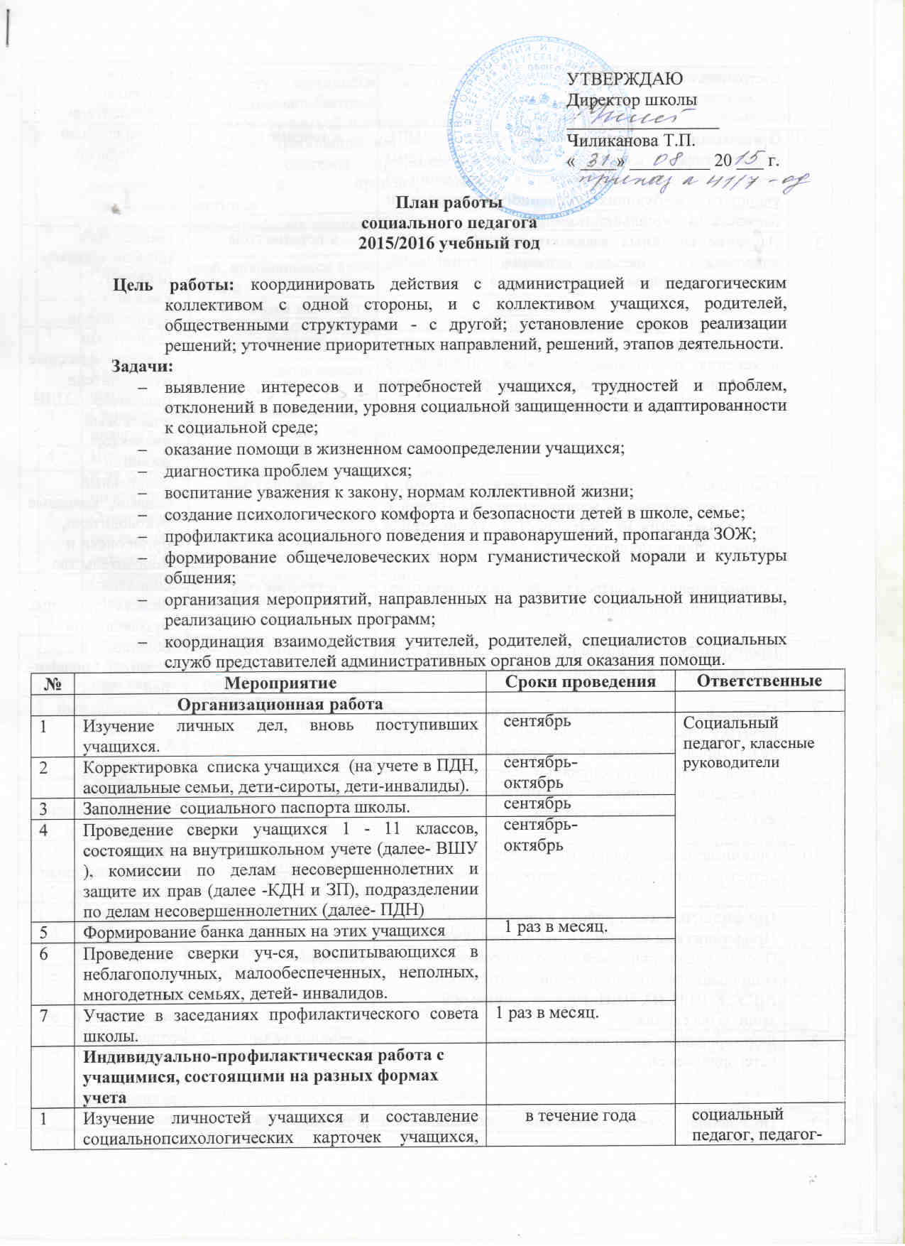
УТВЕРЖДАЮ
Директор школы
_________________
Чиликанова Т.П.
« ____» _________ 20 ___ г.

План работы
социального педагога
2015/2016 учебный год

Цель работы: координировать действия с администрацией и педагогическим коллективом с одной стороны, и с коллективом учащихся, родителей, общественными структурами - с другой; установление сроков реализации решений; уточнение приоритетных направлений, решений, этапов деятельности.
Задачи:
- выявление интересов и потребностей учащихся, трудностей и проблем, отклонений в поведении, уровня социальной защищенности и адаптированности к социальной среде;
- оказание помощи в жизненном самоопределении учащихся;
- диагностика проблем учащихся;
- воспитание уважения к закону, нормам коллективной жизни;
- создание психологического комфорта и безопасности детей в школе, семье;
- профилактика асоциального поведения и правонарушений, пропаганда ЗОЖ;
- формирование общечеловеческих норм гуманистической морали и культуры общения;
- организация мероприятий, направленных на развитие социальной инициативы, реализацию социальных программ;
- координация взаимодействия учителей, родителей, специалистов социальных служб представителей административных органов для оказания помощи.
№ | Мероприятие | Сроки проведения | Ответственные
 | Организационная работа
1 | Изучение личных дел, вновь поступивших учащихся. | сентябрь | Социальный педагог, классные руководители
2 | Корректировка списка учащихся (на учете в ПДН, асоциальные семьи, дети-сироты, дети-инвалиды). | сентябрь-  октябрь | Социальный педагог, классные руководители
3 | Заполнение социального паспорта школы. | сентябрь | Социальный педагог, классные руководители
4 | Проведение сверки учащихся 1 - 11 классов, состоящих на внутришкольном учете (далее- ВШУ ), комиссии по делам несовершеннолетних и защите их прав (далее -КДН и ЗП), подразделении по делам несовершеннолетних (далее- ПДН) | сентябрь-  октябрь | Социальный педагог, классные руководители
5 | Формирование банка данных на этих учащихся | 1 раз в месяц. | Социальный педагог, классные руководители
6 | Проведение сверки уч-ся, воспитывающихся в неблагополучных, малообеспеченных, неполных, многодетных семьях, детей- инвалидов. |  | Социальный педагог, классные руководители
7 | Участие в заседаниях профилактического совета школы. | 1 раз в месяц. | Социальный педагог, классные руководители
 | Индивидуально-профилактическая работа с учащимися, состоящими на разных формах учета
1 | Изучение личностей учащихся и составление социальнопсихологических карточек учащихся, состоящих на ВШУ, ПДН. | в течение года | социальный педагог, педагог- психолог, классные руководители
2 | Организация встреч с инспектором ПДН, специалистами служб и ведомств системы профилактики с целью получения информации об учащихся, требующих усиленного контроля и оказания им социальной помощи. | в течение года. | социальный педагог
3 | Изучение семейных взаимоотношений в семьях учащихся с целью оказания социальной, психологической помощи. | в течение года | социальный педагог, педагог- психолог, классные руководители
4 | Проверка учащихся по месту жительства с целью выяснения обстановки в семьях, принятия к родителям мер правового характера в случае выявления фактов неблагополучия. | в течение года | социальный педагог, классные руководители, инспектор ПДН, участковый инспектор милиции
5 | Обследование условий жизни опекаемых детей, а также многодетных и малообеспеченных семей с целью выявления их потребностей, трудностей в воспитательном процессе | в течение года | социальный педагог, классные руководители, орган опеки и  попечительства
6 | Осуществление контроля за посещаемостью учебных занятий учащихся «группы риска» | в течение года | социальный педагог, классные руководители
7 | Проведение социально- педагогической диагностики по выявлению уч-ся «группы риска» | в течение года | социальный педагог, педагог- психолог
8 | Проведение индивидуально- профилактической работы с учащимися, состоящими на ВШУ, ПДН с целью предупреждения с их стороны нарушений Устава школы, противоправных действий. | в течение года | социальный педагог
9 | Вовлечение учащихся, состоящих на разных формах учета, в кружки, секции | в течение года | социальный педагог, классные руководители
10 | Организация каникулярного времени, в том числе летнего отдыха уч-ся. Трудоустройство на работу. | ноябрь, январь, март, летний период времени. | Социальный педагог, классные руководители
 | Профилактическая работа с родителями. Профилактика семейного неблагополучия
1 | Проведение сверки семей, находящихся в социально опасном положении, состоящих на ВШУ, КДН И ЗП, ПДН, службе социальной защиты населения. | сентябрь | социальный  педагог,  классные  руководители
2 | Формирование банка данных на указанную категорию семей | в течение года | социальный  педагог,  классные  руководители
3 | Посещение уч-ся социально- незащищенной категории по месту жительства с целью обследования социально-бытовых условий проживания, контроля за семьей и уч-ся, оказания помощи на основании требований ФЗ № 120-99 года «Об основах системы профилактики безнадзорности и правонарушений несовершеннолетних» | в течение года | социальный  педагог,  классные  руководители,  инспектор ПДН,  участковый.
4 | Проведение цикла профилактических бесед с родителями | в течении года | социальный  педагог
5 | Выявление семей, находящихся в социально опасном положении | в течение года | Социальный педагог
 | Работа с педагогическим коллективом
1 | Участие в методическом объединении классных руководителей школы. | По плану работы МО кл.рук. | Социальный педагог
2 | Участие в заседаниях педагогического совета школы: | По плану работы школы | Социальный педагог
3 | Ознакомление с деятельностью социального педагога в школе, его правами и обязанностями | По плану работы школы | Социальный педагог
4 | Информирование о состоянии работы с учащимися и их семьями, находящимися в социально опасном положении | По плану работы школы | Социальный педагог
5 | Ознакомление с правовыми документами, регламентирующими организацию работы с детьми и семьями «группы риска». | По плану работы школы | Социальный педагог
6 | Проведение индивидуальных консультаций. | в теч. года | Социальный педагог
 | Методическая работа
1 | Анализ и обобщение опыта социально- педагогической деятельности. | в течение года | социальный педагог
2 | Участие в методических секциях, семинарах, практикумах различного уровня по социально-педагогическим вопросам | в течение года | социальный педагог
3 | Накопление банка данных по методикам работы на основе изучения методической литературы, специальных изданий по социальной педагогике. | в течение года | социальный педагог
 | Диагностическая работа
1 | Еженедельные рейды в семьи, чьи дети пропускают уроки |  | социальный педагог, кл.рук.
2 | Уточнение (корректировка) списков обучающихся состоящих на учете в ВШУ, ОППН,КДН. |  | социальный педагог
3 | Организация обследования жилищно-бытовых условий школьников из неблагополучных семей. |  | социальный педагог
4 | Обследование семей первоклассников (выявление детей и семей «группы риска») |  | социальный педагог, кл.рук.
5 | Анкетирование «Мое отношение к употреблению наркотиков», «Моя семья» и др. |  | социальный педагог,кл.рук.
6 | Тестирование «Творческие способности», «Ценностные приоритеты» и т.п. |  | социальный педагог, кл.рук.
7 | Исследование «Мотивация поведения» 4 кл. |  | социальный педагог
8 | Выявление обучающихся склонных к вредным привычкам, составление банка данных. |  | социальный педагог, кл.рук.
9 | Заседание МПК (по плану)
 | Взаимодействие с ведомствами и службами системы профилактики безнадзорности и правонарушений несовершеннолетних
1 | Проведение сверки несовершеннолетних, уч-ся школы 1 - 11 классов, состоящих на ВШУ, учетах КДН и ЗП, ПДН с целью формирования банка данных на указанную категорию, организации с ними профилактической работы. | сентябрь | социальный педагог, классный руководитель, секретарь КДН и ЗП, инспектор ПДН
2 | Проведение сверки опекаемых детей 1 - 11 классов, а также детей, проживающих в малообеспеченных, многодетных, неполных семьях, для составления картотеки и оказания данным семьям социальной, психологической, юридической помощи. | сентябрь | социальный педагог, классные руководители, органы опеки и попечительства.
3 | Проверка уч-ся, семей, находящихся в социально опасном положении, по месту жительства с целью обследования жилищнобытовых условий, выявления фактов неблагополучия в семьях. | в течение года | социальный педагог, сотрудники ОВД, специалисты КДН и ЗП, представители социальной защиты.

